🔍 Funktionsweise der EA-Strategie (Mean-Reversion-Grid) für EURUSD
Der EA nutzt eine Mean-Reversion-Strategie:
- Entry-Bedingung (ADR-Modus): Der EA wartet, bis die Tagesspanne (dayRange) einen bestimmten Prozentsatz der durchschnittlichen Tagesspanne (neededRange = adrValue * InpEntryADR_Pct) erreicht hat.
- Trigger (H1-Stochastik): Sobald die Tagesspanne groß genug ist, wird auf dem H1-Chart nach einem Stochastik-Crossover gesucht, um den Trade gegen die aktuelle Tagesrichtung zu eröffnen (Reversion).
- Grid-Management: Läuft der Markt weiter gegen die Position, baut der EA ein Grid aus Nachkäufen auf (InpGridStep_ADR_Pct vom ADR-Wert entfernt), um den Durchschnittseinstiegspreis zu verbessern. Der gesamte Korb (Basket) wird über ein dynamisches Profit-Ziel (InpStartTarget_ADR) geschlossen.

📊 Parameter-Vergleich & Auswirkungen auf das Trading
Parameter | Pass 12134 (1. Wahl) | Pass 12378 (Konservativ) | Auswirkung im Live-Handel
InpADRPeriod | 3 | 14 | 12134 berechnet den ADR-Durchschnitt sehr kurzfristig (3 Tage vs. 14 Tage).
InpEntryADR_Pct | 10.0 % | 45.0 % | 12134 hat eine sehr niedrige Hürde. Sobald die heutige Spanne 10% des 3-Tage-ADR erreicht, wird nach Einstiegen gesucht. 12378 wartet konservativ auf eine massive Tagesbewegung (45% von 14-Tage-ADR).
InpGridStep_ADR_Pct | 21.0 % | 12.0 % | WICHTIGER UNTERSCHIED: 12134 baut ein sehr weites Grid (alle 21% des ADR). Dies reduziert das Risiko, in starken Trends schnell viele Positionen anzuhäufen. 12378 baut das Grid fast doppelt so eng auf (alle 12% des ADR), was das Drawdown-Risiko erhöht.
InpIndividualSL_ADR | 8.5 | 5.3 | 12134 gibt dem Grid-Korb mit einem weiten Notfall-Stop-Loss (8.5 * ADR) deutlich mehr Luft zum Atmen.
InpStochK / D / Slow | 15 / 19 / 3 | 5 / 3 / 2 | 12134 nutzt eine langsamere, geglättete Stochastik für stabilere Signale.
InpStochUpper / Lower | 30 / 24 | 15 / 13 | 12134 hat verschobene Trigger-Level nahe der Mitte. Dies führt zu früheren Einstiegen in die Reversion, während 12378 extreme Überverkauft-Zustände fordert.

📈 Ergebnis-Vergleich (Backtest vs. Forward)
Pass 12134 (Empfehlung)
- BT: Profit = 49.13 | Trades = 43 | PF = 17.32 | DD = 0.20% | RF = 2.51
- FW: Profit = 92.02 | Trades = 55 | PF = 13.19 | DD = 0.23% | RF = 3.92
- Vorteil:
  - Extrem konsistente Effizienz: Ein Profit Factor von 17.32 (BT) und 13.19 (FW) ist überragend. Das System verliert kaum Trades und behält diese Performance im Forward-Test komplett bei.
  - Höhere statistische Relevanz: Mit insgesamt 98 Trades (BT + FW) ist das Ergebnis mathematisch deutlich aussagekräftiger als bei 12378.
  - Geringeres Risiko: Das weite Grid-Spacing (21.0%) schützt das Konto effektiv vor schnellem Akkumulieren von Positionen bei Ausreißern.
Pass 12378 (Konservative Alternative)
- BT: Profit = 29.68 | Trades = 22 | PF = 8.03 | DD = 0.61% | RF = 0.48
- FW: Profit = 71.33 | Trades = 35 | PF = 30.11 | DD = 0.11% | RF = 6.39
- Vorteil:
  - Ein phänomenaler Forward Profit Factor von 30.11 und eine Recovery Factor von 6.39.
- Nachteil:
  - Geringe Trade-Aktivität: Nur 22 Trades im Backtest über den gesamten Zeitraum. Das erhöht das Risiko, dass der Backtest eine rein zufällige Glücksphase war.
  - Engeres Grid (12.0%): Führt im Falle eines echten Ausreißertrends (z. B. bei unvorhergesehenen News) viel schneller zu einem hohen Drawdown, da Positionen rascher hintereinander geöffnet werden (was sich auch im höheren Backtest-Drawdown von 0.61% im Vergleich zu 0.20% zeigt).

🏁 Fazit & Urteil
- Pass 12134 ist der stabilere und sicherere Live-Kandidat. Sein weites Grid-Spacing (21.0% des ADR) und die hohe Trade-Frequenz bieten Schutz vor Extremereignissen bei gleichzeitig hoher, mathematisch nachgewiesener Beständigkeit (PF > 13).
- Pass 12378 ist eine hochinteressante, sehr selektive Alternative. Da er jedoch sehr engmaschig nachkauft (12.0% Grid-Step) und im Backtest sehr wenige Trades gemacht hat, ist das Risiko unvorhergesehener Drawdowns im Live-Handel höher.
Empfehlung: Nutzen Sie primär Pass 12134. Wenn Sie das Kapital aufteilen möchten, können Sie beide parallel laufen lassen (mit reduzierter Lotgröße), da sie aufgrund der stark unterschiedlichen Grid-Abstände und ADR-Perioden unkorreliert agieren.

Hier sind die Parameterwerte für die beiden Pässe 12134 und 12378 übersichtlich als Listen zum direkten Übernehmen:
📋 Parameter-Liste für Pass 12134 (Empfohlen / Extrem robust)
- InpIndividualSL_ADR = 8.5 (Stop Loss in ADR-Einheiten)
- InpADRPeriod = 3 (ADR-Periode für Durchschnittsermittlung)
- InpEntryADR_Pct = 10.0 (Einstiegshürde in % des ADR)
- InpGridStep_ADR_Pct = 21.0 (Abstand zwischen Grid-Leveln in % des ADR)
- InpRSI_Period = 27
- InpRSI_Upper = 86
- InpRSI_Lower = 38
- InpStartTarget_ADR = 6.0 (Take Profit Ziel in % des ADR)
- InpStochK = 15
- InpStochD = 19
- InpStochSlowing = 3
- InpStochUpper = 30
- InpStochLower = 24

📋 Parameter-Liste für Pass 12378 (Konservative Einstiege / Enge Abschnitte) das wäre die Alternative
- InpIndividualSL_ADR = 5.3 (Stop Loss in ADR-Einheiten)
- InpADRPeriod = 14 (ADR-Periode für Durchschnittsermittlung)
- InpEntryADR_Pct = 45.0 (Einstiegshürde in % des ADR)
- InpGridStep_ADR_Pct = 12.0 (Abstand zwischen Grid-Leveln in % des ADR)
- InpRSI_Period = 30
- InpRSI_Upper = 6
- InpRSI_Lower = 29
- InpStartTarget_ADR = 8.0 (Take Profit Ziel in % des ADR)
- InpStochK = 5
- InpStochD = 3
- InpStochSlowing = 2
- InpStochUpper = 15
- InpStochLower = 13

Backtest 12134
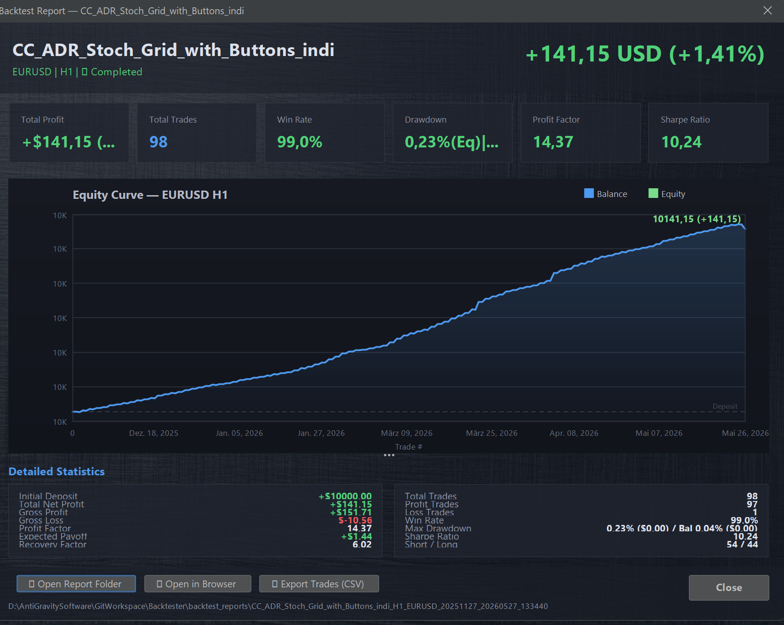
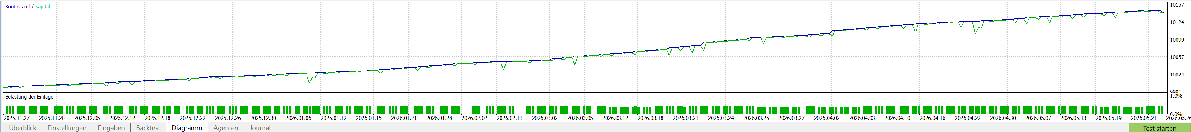

Zusammenfassung was wir gemacht haben:
Dokumentation: Optimierungsprozess & Strategie-Ermittlung
Expert Advisor: CC_ADR_Stoch_Grid_with_Buttons_indi (Mean-Reversion-Grid)
Handelspaar: EURUSD | Zeitrahmen: H1 | Simuliertes Konto: 10.000 USD (Hebel 1:100)

Schritt 1: Strategie-Auswahl & Setup
Im ersten Schritt wurde das Basiskonzept der Strategie festgelegt und konfiguriert.
- Strategielogik: Ein Mean-Reversion-Grid-System. Der Einstieg erfolgt, sobald die Tagesspanne (dayRange) die durchschnittliche Tagesspanne (ADR) um einen bestimmten Prozentsatz überschreitet und zeitgleich ein Stochastik-Crossover auf dem H1-Chart signalisiert, dass die Bewegung erschöpft ist.
- Grid-Management: Läuft der Kurs weiter gegen den Einstieg, werden Positionen in festen ADR-Abständen nachgekauft und über ein gemeinsames dynamisches Profit-Target im Korb (Basket) geschlossen.
- Absicherung: Ein breiter, ADR-basierter Notfall-Stop-Loss sichert das Gesamtrisiko ab.

Schritt 2: MT5 Optimizer (Evolutionäre Parametersuche)
Mithilfe des MetaTrader 5 Strategy Testers wurde eine evolutionäre (genetische) Optimierung über den festgelegten in-sample historischen Zeitraum durchgeführt.
- Umfang: Analyse von 11.662 unterschiedlichen Parameterkombinationen (Passes).
- Optimierungskriterium: Maximierung des Recovery Factors (Erholungsfaktors), um Strategien mit schnellen Erholungsphasen nach Verlusten zu bevorzugen.
- Validierung: Jede optimierte Variante wurde automatisch auch einem out-of-sample Forward-Test unterzogen, um das Verhalten unter unbekannten Marktbedingungen direkt zu prüfen.

Schritt 3: Diversitäts-Filter (Clustering)
Aus den tausenden Ergebnissen filterte unser Diversitäts-Algorithmus die stabilsten Varianten heraus. Ziel war es, Klumpenrisiken (nahezu identische Parametersätze) zu vermeiden:
- Harte Filter: Ausschluss von Passes mit ungenügendem Mindest-Profit, zu geringer Trade-Anzahl oder unakzeptabel hohem Drawdown.
- Ähnlichkeitsabgleich: Die verbleibenden Spitzenreiter wurden geclustert. Strategien durften sich nicht korrelieren und mussten sich in mindestens zwei signifikanten Parametern um mind. 10% unterscheiden.
- Ergebnis: Selektion der Top-5 diversesten Passes für die Stresstests.

Schritt 4: Robustness Test (Sensitivitätsanalyse)
Die Top-5-Kandidaten wurden einer tiefgehenden Parameter-Cross-Validation unterzogen. Jeder einzelne Parameter (z.B. Stop Loss, Grid-Abstand, Stochastik-Perioden) wurde systematisch in kleinen Schritten um seinen Optimalwert herum verschoben (Sweeps):
- Metrik: Berechnung des Variationskoeffizienten (CV - Coefficient of Variation). Der CV-Wert misst die Gewinnschwankung bei Parameteränderungen.
- Interpretation: CV-Werte unter 30% zeigen flache Stabilitätskurven (hohe Robustheit gegenüber Slippage/Marktrauschen). CV-Werte über 60% markieren gefährliche "Curve-Fitting-Klippen", die im Live-Betrieb abstürzen können.

Schritt 5: KI-Bewertung & Stabilitätseinstufung
Die mathematischen Sensitivitätsdaten (CV-Werte) und Leistungskennzahlen der Passes wurden an ein Large Language Model (LLM via OpenRouter API) zur Risikoanalyse übergeben. Die KI verglich die In-Sample-Effizienz mit der Out-of-Sample-Stabilität:
- Ergebnis (Auszug):
  - Pass 12134 (Stabilitätsscore: 95/100): Exzellent flache Sensitivitätskurven (Worst CV: 5.00%), absolut robust, konsistente Leistung zwischen Backtest und Forward-Test.
  - Pass 13200 (Stabilitätsscore: 68/100): Obwohl der Forward-Profit am höchsten war, stufte die KI den Pass als fragil ein. Grund war ein starker Einbruch des Profit Factors (von 21.89 auf 2.75) und eine hohe Parameter-Anfälligkeit (Worst CV: 56.68%).

Schritt 6: Portfolio-Export & Selektion
Aus den Bewertungen ging Pass 12134 als der sicherste und effizienteste Kandidat für das Live-Portfolio hervor:
Metrik | Backtest (In-Sample) | Forward (Out-of-Sample)
Nettoprofit | 49.13 USD | 92.02 USD
Trades | 43 | 55
Profit Factor (PF) | 17.32 | 13.19
Max. Drawdown | 0.20 % | 0.23 %
Recovery Factor (RF) | 2.51 | 3.92
Finale Live-Parameter (Pass 12134):
- InpIndividualSL_ADR (Notfall-Stop-Loss) = 8.5
- InpADRPeriod (ADR-Durchschnitt) = 3
- InpEntryADR_Pct (Einstiegsschwelle) = 10.0 %
- InpGridStep_ADR_Pct (Grid-Abstand) = 21.0 %
- InpStartTarget_ADR (Take Profit Korb) = 6.0
- InpStochK / D / Slowing = 15 / 19 / 3
- InpStochUpper / Lower = 30 / 24

Warning: alles noch in der Betaversion !

